Рекуррентные соотношения
Как было сказано в главе 2, если алгоритм рекуррентно вызывает сам себя, время его работы часто можно описать с помощью рекуррентного соотношения. Рекуррентное соотношение (recurrence) — это уравнение или неравенство, описывающее функцию с использованием ее самой, но только с меньшими ментами. Например, мы узнали, что время работы процедуры Merge_Sort Т (п) в самом неблагоприятном случае описывается с помощью следующего рекуррентного соотношения:
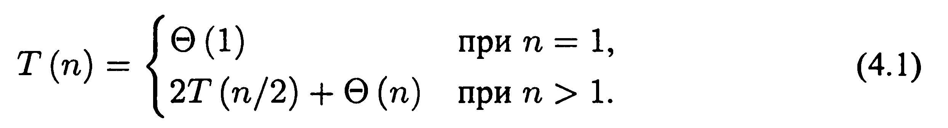

Решением этого соотношения является функция Т(n) = Θ (nlgn).
Предлагается три метода решения рекуррентных уравнений, т.е. получения асимптотических Θ- и О-оценок решения.
В методе подстановок (substitution method) нужно догадаться, какой вид имеют граничные функции, а затем с помощью метода математической индукции доказать, что догадка правильная. В методе деревьев рекурсии (recursion-tree method) рекуррентное соотношение преобразуется в дерево, узлы которого представляют время выполнения каждого уровня рекурсии; затем для решения соотношения используется метод оценки сумм. В основном методе (master method) граничные оценки решений рекуррентных соотношений представляются в таком виде:
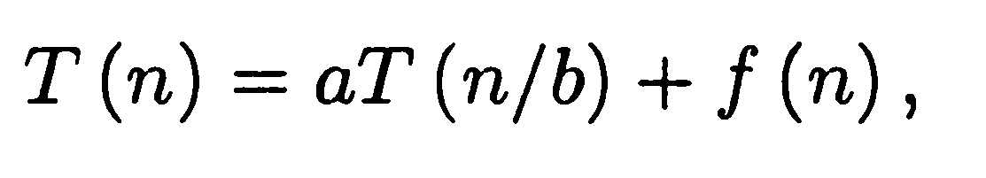
где а≥1, b > 1, а функция f(n) — это заданная функция; для применения этого метода необходимо запомнить три различных случая, но после этого определение асимптотических границ во многих простых рекуррентных соотношениях становится очень простым.

Технические детали
На практике в процессе формулировки и решения рекуррентных соотношений определенные технические моменты опускаются. Так, например, есть одна особенность, о которой часто умалчивают, — это допущение о том, что аргумент функции является целочисленным. Обычно время работы Т (n) алгоритма определено лишь для целочисленных п, поскольку в большинстве алгоритмов личество входных элементов выражается целым числом. Например, рекуррентное соотношение, описывающее время работы процедуры Merge__Sort в наихудшем случае, на самом деле записывается так:
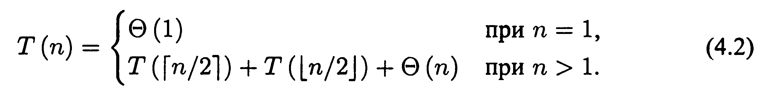

Граничные условия — еще один пример технических особенностей, которые обычно игнорируются. Поскольку время работы алгоритма с входными данными фиксированного размера выражается константой, то в рекуррентных соотношениях, описывающих время работы алгоритмов, для достаточно малых п обычно справедливо соотношение T(n) = Θ(1). Поэтому для удобства граничные условия рекуррентных соотношений, как правило, опускаются и предполагается, что для малых n время работы алгоритма Т (n) является константой. Например, рекуррентное соотношение D.1) обычно записывается как

без явного указания значений Т (n) для малых n. Причина состоит в том, что хотя изменение значения Т (1) приводит к изменению решения рекуррентного соотношения, это решение обычно изменяется не более, чем на постоянный множитель, а порядок роста остается неизменным.
Формулируя и решая рекуррентные соотношения, мы часто опускаем граничные условия, а также тот факт, что аргументами неизвестных функций являются целые числа. Мы продвигаемся вперед без этих деталей, а потом выясняем, важны они или нет. Даже если технические детали, которые опускаются при анализе алгоритмов, несущественны, то важно убедиться, что они не влияют на порядок роста решения. В подобных рассуждениях помогает опыт, а также некоторые теоремы. В этих теоремах формулируются условия, когда упомянутые детали не влияют на асимптотическое поведение рекуррентных соотношений, возникающих при анализе алгоритмов (см. теорему 4.1). Однако в данной главе мы не будем опускать технические детали, так как это позволит продемонстрировать некоторые тонкости, присущие методам решения рекуррентных соотношений.

Метод подстановки
Метод подстановки, применяющийся для решения рекуррентных уравнений, состоит из двух этапов:
1. делается догадка о виде решения;
2. с помощью метода математической индукции определяются константы и доказывается, что решение правильное.
Происхождение этого названия объясняется тем, что предполагаемое решение подставляется в рекуррентное уравнение. Это мощный метод, но он применим только в тех случаях, когда легко сделать догадку о виде решения.
Метод подстановки можно применять для определения либо верхней, либо нижней границ рекуррентного соотношения. В качестве примера определим верхнюю границу рекуррентного соотношения

подобного соотношениям (4.2) и (4.3). Мы предполагаем, что решение имеет вид T(n) = O(nlgn). Данный метод заключается в доказательстве того, что при подходящем выборе константы с > 0 выполняется неравенство T(n)≤ сn lg n.
Предположим справедливость этого неравенства для величины ⎣n/2⎦, т.е. что выполняется соотношение Т(⎣n/2⎦) ≤ с (⎣n/2⎦) lg (⎣n/2⎦). После подстановки данного выражения в рекуррентное соотношение получаем:

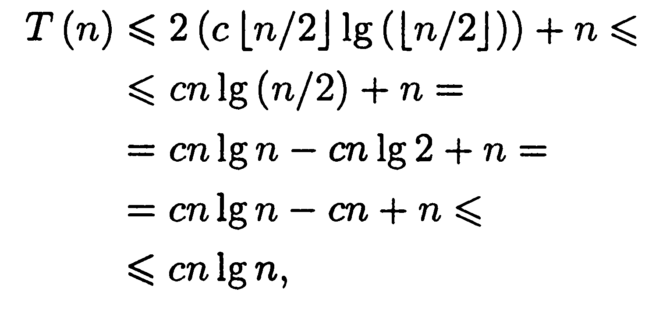
где последнее неравенство выполняется при c≥ 1.
Теперь, согласно методу математической индукции, необходимо доказать, что наше решение справедливо для граничных условий. Обычно для этого достаточно показать, что граничные условия являются подходящей базой для доказательства по индукции. В рекуррентном соотношении D.4) необходимо доказать, что константу с можно выбрать достаточно большой для того, чтобы соотношение Т(n) ≤ cn lg n было справедливо и для граничных условий. Такое требование иногда приводит к проблемам. Предположим, что Т (1) = 1 — единственное граничное условие рассматриваемого рекуррентного соотношения. Далее, для n = 1 соотношение T (n) ≤ cnlgn дает нам T(l) ≤ c *l*lg1 = 0, что противоречит условию Т(1) = 1. Следовательно, данный базис индукции нашего доказательства не выполняется.
Эту сложность, возникающую при доказательстве предположения индукции для указанного граничного условия, легко обойти. Например, в рекуррентном соотношении (4.4) можно воспользоваться преимуществами асимптотических обозначений, требующих доказать неравенство Т(n) ≤ cnlgn только для n ≥ n₀, где n₀ — выбранная нами константа. Идея по устранению возникшей проблемы заключается в том, чтобы в доказательстве по методу математической индукции не учитывать граничное условие Т(1) = 1. Обратите внимание, что при n > 3 рассматриваемое рекуррентное соотношение явным образом от Т(1) не зависит. Таким образом, выбрав n₀ = 2, в качестве базы индукции можно рассматривать не Т(1), а T(2) и Т(3). Заметим, что здесь делается различие между базой рекуррентного соотношения (n = 1) и базой индукции (n = 2 и n = 3). Из рекуррентного соотношения следует, что T(2) = 4, а Т(3) = 5. Теперь доказательство по методу математической индукции соотношения n≤ cnlgn для некоторой константы с ≥ 1 можно завершить, выбрав ее достаточно большой для того, чтобы были справедливы неравенства Т(2) ≤ 2clg2 и Т(3) ≤ 3clg3. Оказывается, что для этого достаточно выбрать с ≥ 2. В большинстве рекуррентных соотношений, которые нам предстоит рассмотреть, легко расширить граничные условия таким образом, чтобы предположение индукции оказалось верным для малых n.

Как угадать решение
К сожалению, не существует общего способа, позволяющего угадать правильное решение рекуррентного соотношения. Для этого требуется опыт, удача и творческое мышление. К счастью, существуют определенные эвристические приемы, которые могут помочь сделать правильную догадку. Кроме того, для получения предполагаемого вида решения можно воспользоваться деревьями рекурсии, с которыми мы ознакомимся ниже.
Если рекуррентное соотношение подобно тому, которое мы только что рассматривали, то разумно предположить, что решения этих соотношений будут похожими. Например, рассмотрим рекуррентное соотношение
Т(n)=2T(⎣n/2⎦+17) +n
которое выглядит более сложным, поскольку в аргументе функции Т в его правой части добавлено слагаемое “17". Однако интуитивно понятно, что это дополнительное слагаемое не может сильно повлиять на асимптотическое поведение решения. При достаточно больших n разность между 2T(⎣n/2⎦ и T(⎣n/2⎦+17 становится несущественной: оба эти числа приблизительно равны половине числа n. Следовательно, можно предположить, что Т (n) = O(nlgn), и проверить это с помощью метода подстановки.
Другой способ найти решение — сделать грубую оценку его верхней и нижней границ, а затем уменьшить неопределенность до минимума. Например, в рекуррентном соотношении (4.4) в качестве начальной нижней границы можно было бы выбрать Т (n) = Ω (n), поскольку в нем содержится слагаемое n; можно также доказать, что грубой верхней границей является Т (n) = О (n²). Далее верхняя граница постепенно понижается, а нижняя — повышается до тех пор, пока не будет получено правильное асимптотическое поведение решения Т (n) = Θ (nlgn).

Тонкие нюансы
Иногда бывает так, что можно сделать правильное предположение об асимптотическом поведении решения рекуррентного соотношения, но при этом возникают трудности, связанные с выполнением доказательства по методу математической индукции. Обычно проблема заключается в том, что выбрано недостаточно сильное предположение индукции, которое не позволяет провести подробное рассмотрение. Натолкнувшись на такое препятствие, пересмотрите предположение индукции, избавившись от членов низшего порядка. При этом часто удается провести строгое математическое доказательство.
Рассмотрим рекуррентное соотношение:
2T(n) = T(⎣n/2⎦ + T(⎣n/2⎦+1

Можно предположить, что его решение — О (n). Попытаемся показать, что для правильно выбранной константы с выполняется неравенство Т (n) ≤ сn. Подставив предполагаемое решение в рекуррентное соотношение, получим выражение
2T(n) ≤ c(⎣n/2⎦ + c(⎣n/2⎦+1 = cn+1,

из которого не следует T (n) ≤ cn ни для какого с. Можно попытаться сделать другие предположения, например, что решение — Т (n) = О (n²), но на самом деле правильным является именно наше первоначальное предположение. Однако чтобы это показать, необходимо выбрать более сильное предположение индукции.
Интуитивно понятно, что наша догадка была почти правильной: мы ошиблись всего лишь на константу, равную 1, т.е. на величину низшего порядка. Тем не менее, математическая индукция не работает, если в предположении индукции допущена даже такая, казалось бы, незначительная ошибка. Эту трудность можно преодолеть, если вычесть в первоначальном предположении слагаемое низшего порядка. Таким образом, теперь предположение индукции имеет вид Т (n)≤ сn – b, где b ≥0 — константа. Теперь мы имеем следующее соотношение:
T(n) ≤ (c(⎣n/2⎦ - b) + c(⎡n/2⎤ - b) +1 = cn – 2b +1 ≤ cn – b,

которое справедливо при b ≥ 1. Как и раньше, чтобы выполнялись граничные условия, константу с необходимо выбрать достаточно большой.
Большинство считает прием, при котором вычитаются слагаемые низшего порядка, трудным для понимания. Однако что же остается делать, когда математика не работает, если не усилить предположение? Чтобы понять этот шаг, важно помнить, что мы используем математическую индукцию: более сильное утверждение для данного фиксированного значения можно доказать, лишь предположив истинность более сильного утверждения для меньших значений.

Остерегайтесь ошибок
Используя асимптотические обозначения, легко допустить ошибку. Например, для рекуррентного соотношения легко "доказать", что Т(n) = О(n), предположив справедливость соотношения T(n) ≤ сn, а затем выписав цепочку соотношений

T(n) ≤ 2(c(⎣n/2⎦) + n ≤ cn+n = O (n) , - ЭТО НЕ ВЕРНО!!!

поскольку с — константа. Ошибка заключается в том, что не была доказана гипотеза индукции в точном виде, т.е. в виде T(n) ≤ сn.

Замена переменных
Иногда с помощью небольших алгебраических преобразований удается добиться того, что неизвестное рекуррентное соотношение становится похожим на то, с которым мы уже знакомы. Например, рассмотрим следующее рекуррентное соотношение:
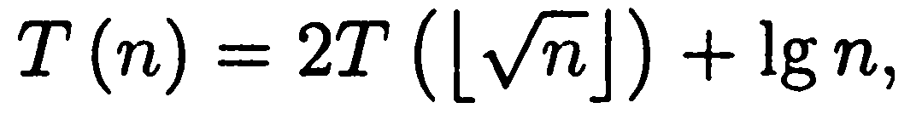

которое выглядит довольно сложным. Однако его можно упростить, выполнив замену переменных. Для удобства мы не станем беспокоиться об округлении таких значений, как , до целых чисел. Воспользовавшись заменой m = lg n, получим:
Теперь можно переименовать функцию S(m) = T(2^{m}), после чего получается новое рекуррентное соотношение:
S (m) = 2S (m/2) + m,
которое очень похоже на рекуррентное соотношение (4.4). Это рекуррентное соотношение имеет такое же решение — S(m) = О (m lg m). Сделав обратную замену S(m) на T(n), получим
T(n) = T(2^{m}) = S(m) = O(mlgm) = О (lg n lg lg n).

Метод деревьев рекурсии
Хотя метод подстановок способен обеспечить краткий путь к подтверждению того факта, что предполагаемое решение рекуррентного соотношения является правильным, однако сделать хорошую догадку зачастую довольно трудно. Построение дерева рекурсии, подобного тому, с которым мы имели дело выше при анализе рекуррентного соотношения, описывающего время сортировки слиянием, — прямой путь к хорошей догадке. В дереве рекурсии (recursion tree) каждый узел представляет время, необходимое для выполнения отдельно взятой подзадачи, которая решается при одном из многочисленных рекурсивных вызовов функций. Далее значения времени работы отдельных этапов суммируются в пределах каждого уровня, а затем — по всем уровням дерева, в результате чего получаем полное время работы алгоритма. Деревья рекурсии находят практическое применение при рассмотрении рекуррентных соотношений, описывающих время работы алгоритмов, построенных по принципу "разделяй и властвуй".
Деревья рекурсии лучше всего подходят для того, чтобы помочь сделать догадку о виде решения, которая затем проверяется методом подстановок. При этом в догадке часто допускается наличие небольших неточностей, поскольку впоследствии она все равно проверяется. Если же построение дерева рекурсии и суммирование времени работы по всем его составляющим производится достаточно тщательно, то само дерево рекурсии может стать средством доказательства корректности решения. В данном разделе деревья рекурсии применяются для получения предположений о виде решения, а в разделе 4.4 — непосредственно для доказательства теоремы, на которой базируется основной метод.
Например, посмотрим, как с помощью дерева рекурсии можно догадаться о виде решения рекуррентного соотношения Т (n) = 3T(⎣n/4⎦) +Θ(n²). Начнем с того, что оценим решение сверху. Как известно, при решении рекуррентных соотношений тот факт, что от аргументов функций берется целая часть, обычно является несущественным (это пример отклонений, которые можно допустить), поэтому построим дерево рекурсии для рекуррентного соотношения Т (n) = 3T(⎣n/4⎦) +cn², записанного с использованием константы с > 0.
На рис. 1 проиллюстрирован процесс построения дерева рекурсии для рекуррентного соотношения Т (n) = 3T(n/4) +cn². Для удобства предположим, что n — степень четверки (еще один пример допустимых отклонений). В части а) показана функция T(n), которая затем все более подробно расписывается в частях б)-г) в виде эквивалентного дерева рекурсии, представляющего анализируемое рекуррентное соотношение. Член сn² в корне дерева представляет время верхнего уровня рекурсии, а три поддерева, берущих начало из корня, — времена выполнения подзадач размера n/4. В части в) добавлен еще один шаг, т.е. выполнено представление в виде поддерева каждого узла с временем Т (n/4). Время выполнения, соответствующее каждому из трех дочерних поддеревьев, равно с (n/4)².
Далее каждый лист дерева преобразуется в поддерево аналогичным образом, в соответствии с рекуррентным соотношением.
Поскольку по мере удаления от корня дерева размер подзадач уменьшается, в конце концов мы должны дойти до граничных условий. Сколько же уровней дерева нужно построить, чтобы их достичь? Размер вспомогательной задачи, соответствующей уровню, который находится на i-ом уровне глубины, равен n/4^{i}.
Таким образом, размер подзадачи становится равным 1, когда n/4^{i} = 1 или, что то же самое, когда i = log₄ n. Таким образом, всего в дереве = log₄ n + 1 уровней.
Затем мы определяем время выполнения для каждого уровня дерева. На каждом уровне в три раза больше узлов, чем на предыдущем уровне, поэтому количество узлов на i-м уровне равно З^{i}. Поскольку размеры вспомогательных подзадач при спуске на один уровень уменьшаются в четыре раза, время выполнения каждого узла на i-м уровне (i = 0, log₄n — 1) равно c(n/4^{i}) . Умножая количество узлов на уровне на время выполнения одного узла, получаем, что суммарное время выполнения вспомогательных подзадач, соответствующих узлам i-го уровня, равно З^{i}с(n/4^{i})² = (3/16)^{i} сn². Последний уровень, находящийся на глубине log₄n, имеет 3^{log}₄ ^{n} = n ^{log}₄ ³ узлов, каждый из которых дает в общее время работы вклад, равный Т(1). Поэтому время работы этого уровня равно величине n ^{log}₄ ³ T(1), которая ведет себя как в Θ(n ^{log}₄ ³).
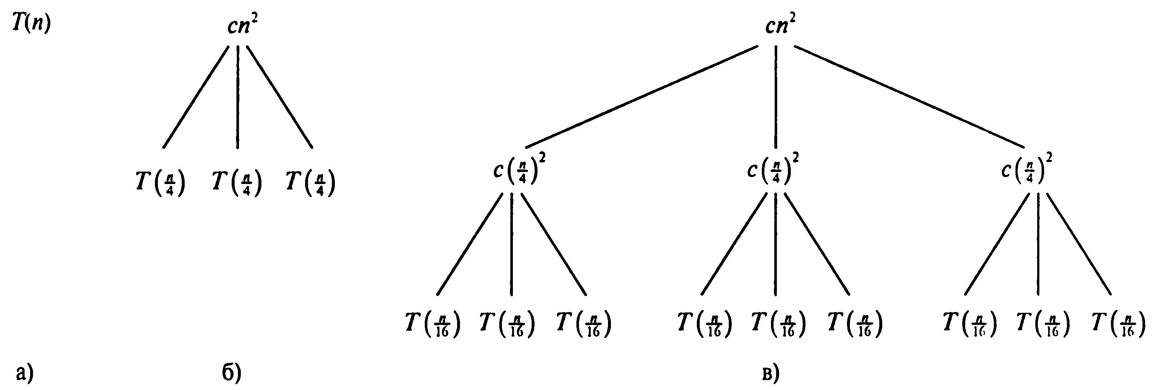
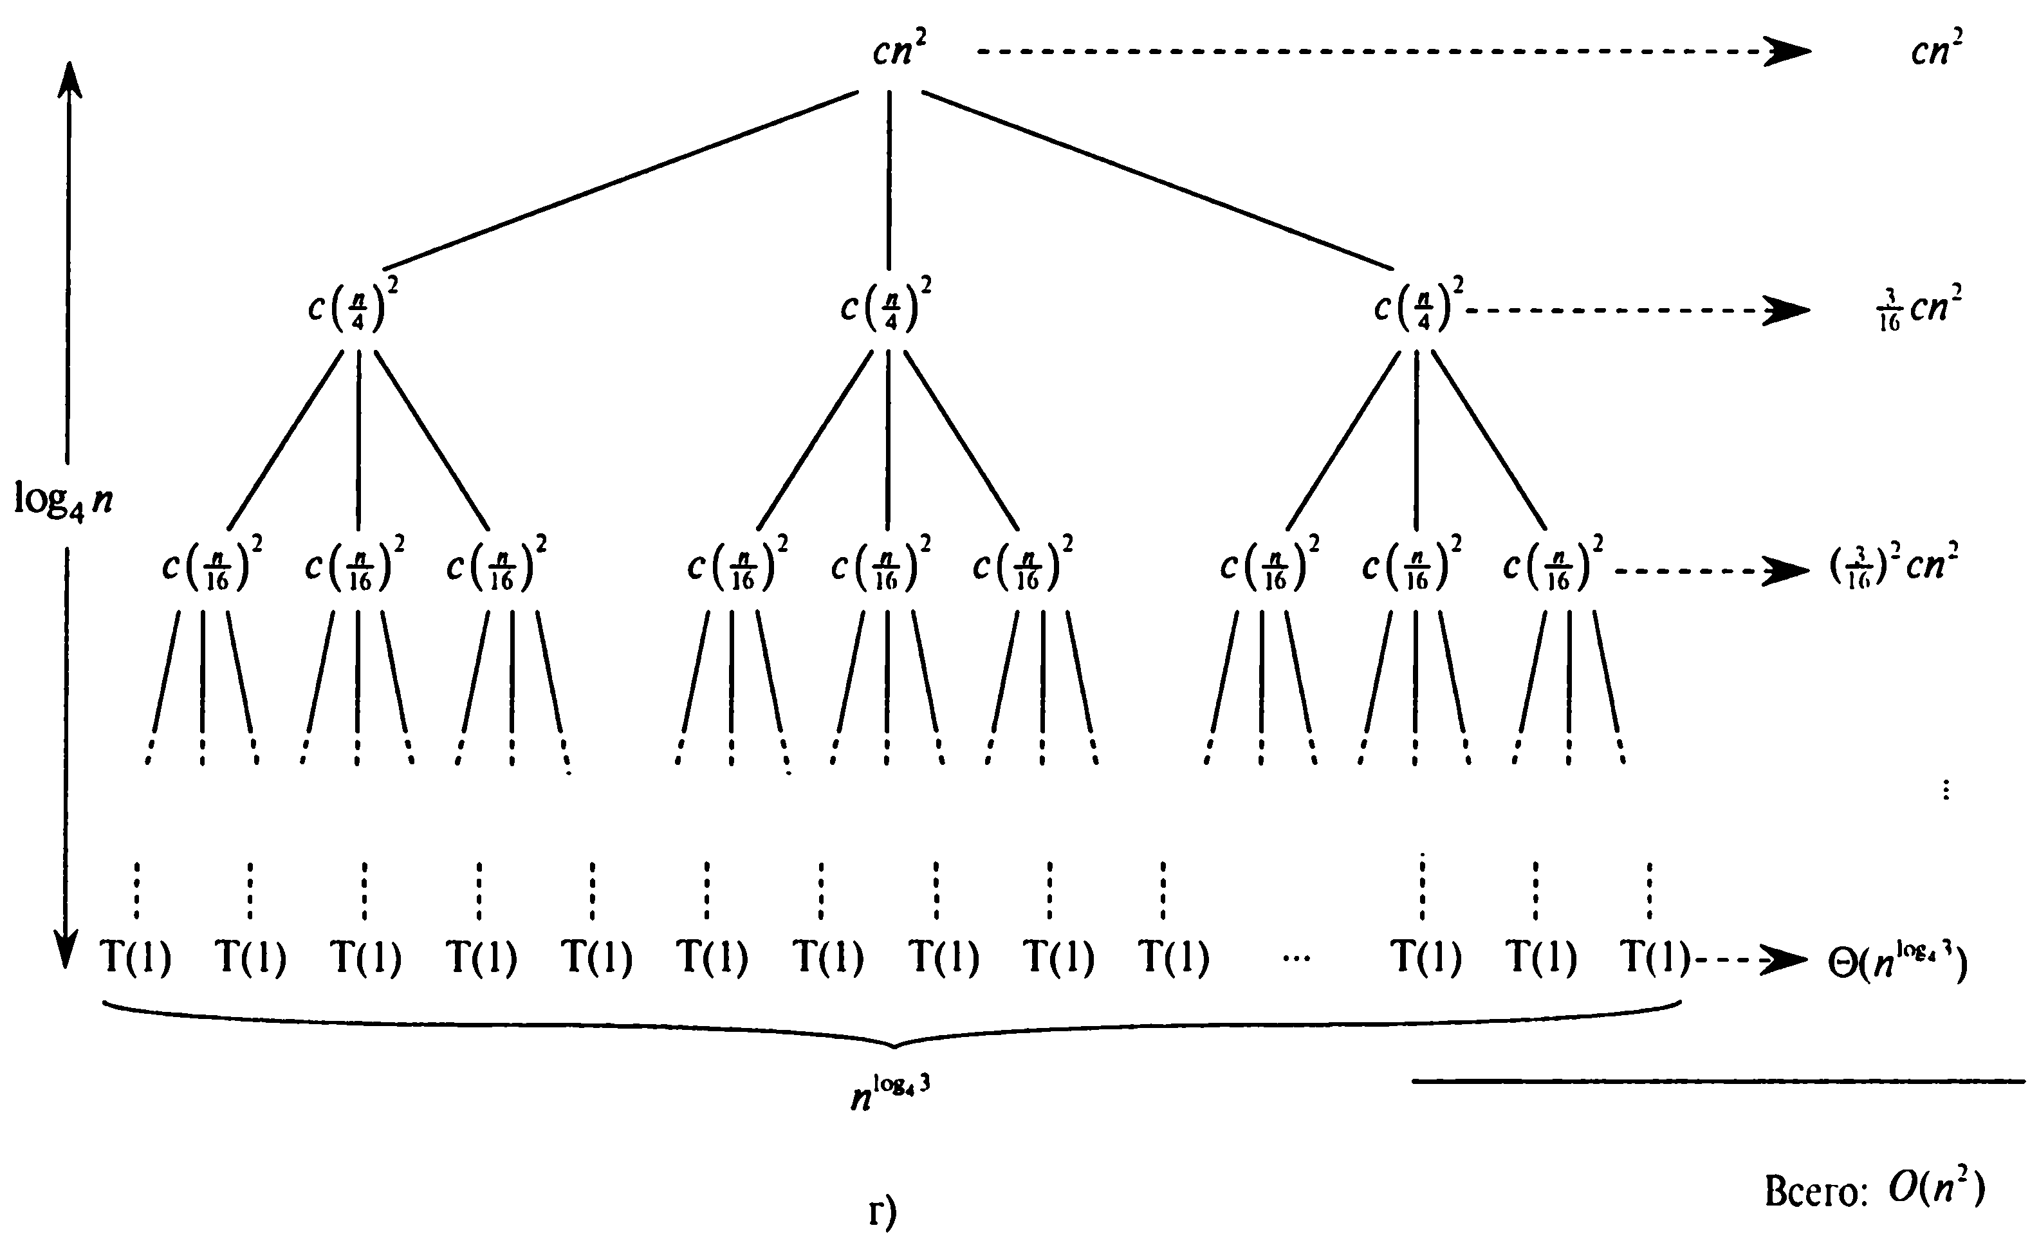
Рис. 4.1. Построение дерева рекурсии для рекуррентного соотношения Т(n) = 3Т(n/4)+сn²

Теперь мы суммируем времена работы всех уровней дерева и определяем время работы дерева целиком:
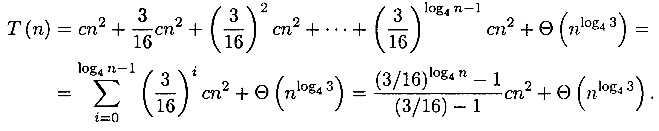

Эта формула выглядит несколько запутанной, но только до тех пор, пока мы не догадаемся воспользоваться той небольшой свободой, которая допускается при асимптотических оценках, и не используем в качестве верхней границы одного из слагаемых бесконечно убывающую геометрическую прогрессию. Возвращаясь на один шаг назад и применяя формулу (А.6), получаем:
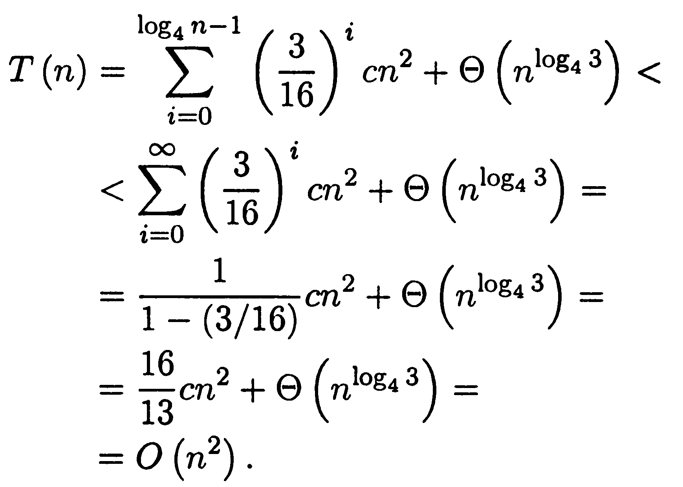

Таким образом, для исходного рекуррентного соотношения T(n) = ЗT(⎣n/4⎦) + Θ(n²) получен предполагаемый вид решения Т(n) = О (n²). В рассматриваемом примере коэффициенты при сn² образуют геометрическую прогрессию, а их сумма, согласно уравнению (А.6), ограничена сверху константой 16/13. Поскольку вклад корня дерева в полное время работы равен сn², время работы корня представляет собой некоторую постоянную часть от общего времени работы всего дерева в целом. Другими словами, полное время работы всего дерева в основном определяется временем работы его корня.
В действительности, если О (n²) в действительности представляет собой верхнюю границу (в чем мы вскоре убедимся), то эта граница должна быть асимптотически точной оценкой. Почему? Потому что первый рекурсивный вызов дает вклад в общее время работы алгоритма, который выражается как Θ(n²), поэтому нижняя граница решения рекуррентного соотношения представляет собой Ω(n²).
Теперь с помощью метода подстановок проверим корректность нашей догадки, т.е. убедимся, что T(n) = О (n²) — верхняя граница рекуррентного соотношения Т(n) = 3T(⎣n/4⎦) +Θ(n²). Нам надо показать, что для некоторой константы d > 0 выполняется неравенство Т(n) ≤dn². Используя ту же константу с > 0, что и раньше, получаем:
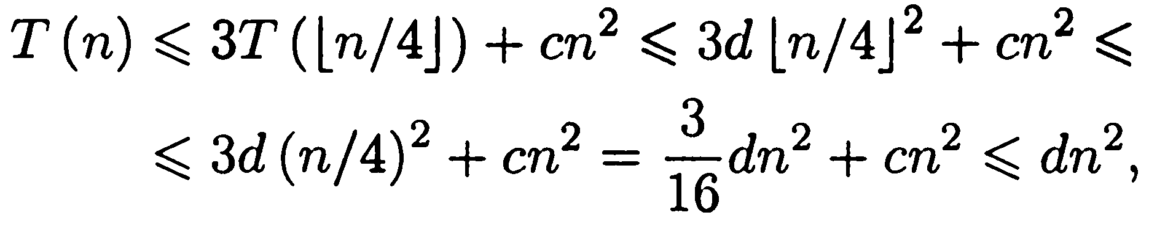
где последнее неравенство выполняется при d ≥ 16/13) с.

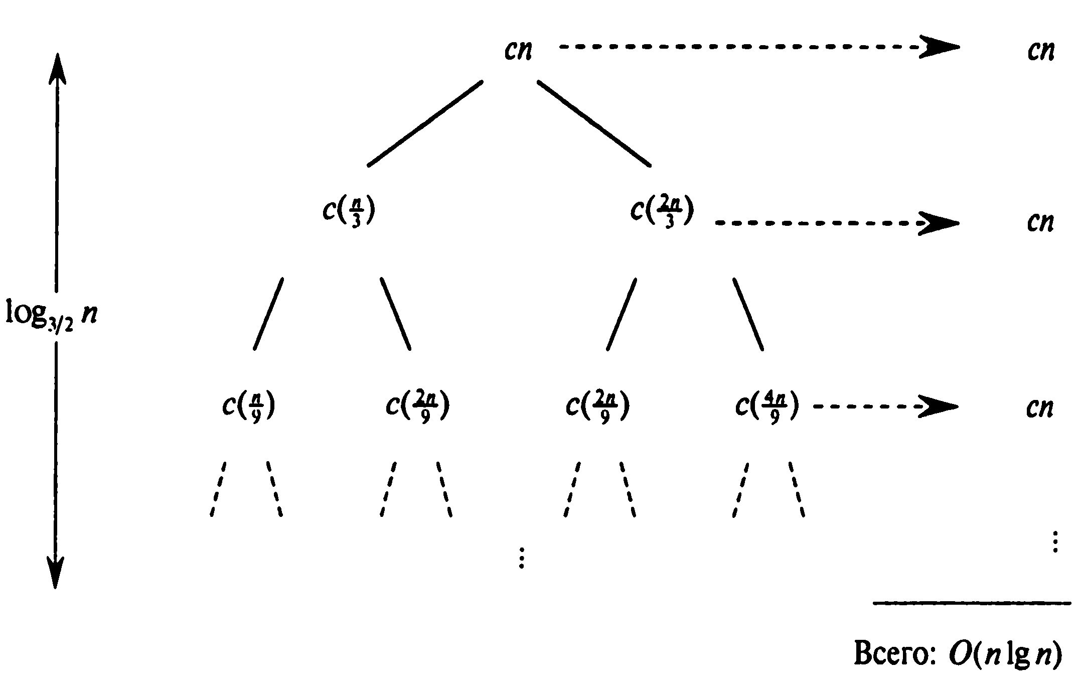
Рис. 4 Дерево рекурсии, соответствующее рекуррентному соотношению Т(n) =Т (n/3) + T(2n/3) + сn
Давайте теперь рассмотрим более сложный пример. На рис. 4 представлено дерево рекурсии для рекуррентного соотношения: T(n) = T(n/3) + T(2n/3) + сn.
(Здесь также для простоты опущены функции "пол" и "потолок".) Пусть с, как и раньше, представляет постоянный множитель в члене О(n). При суммировании величин по всем узлам дерева, принадлежащим определенному уровню, для каждого уровня мы получаем величину сn. Самый длинный путь от корня дерева до его листа имеет вид n —> (2/3) n —> (2/3)² n —> ... —> 1. Из (2/3) ^{k} n = 1 следует, что высота дерева равна log_{3/2} n.
Интуитивно понятно, что асимптотическое поведение предполагаемого решения рекуррентного соотношения определяется произведением количества уровней на время выполнения каждого уровня, т.е. О (cn log_{3/2} n) = О (nlg n). В данном случае время выполнения равномерно распределяется по всем уровням дерева рекурсии. Здесь возникает одна сложность: нужно определить время работы каждого листа. Если бы рассматриваемое дерево рекурсии было полностью бинарным с высотой log_{3/2} n, то всего имелось бы 2^{log}_{3/2} ^{n} = n ^{log}_{3/2}² листьев. Поскольку время выполнения каждого листа выражается константой, сумма этих констант по всем листьям была бы равна Θ(n ^{log}_{3/2}² ), т.е. ω (nlg n). На самом деле это дерево рекурсии нельзя назвать полностью бинарным, поэтому у него меньше, чем n ^{log}_{3/2}² листьев. Более того, по мере удаления от корня отсутствует все большее количество внутренних узлов. Следовательно, не для всех уровней время их работы выражается как сn; более низкие уровни дают меньший вклад. Можно было бы попытаться аккуратно учесть вклады всех элементов дерева, однако вспомним, что мы всего лишь угадываем вид решения, чтобы затем воспользоваться методом подстановок. Давайте отклонимся от точного решения и допустим, что асимптотическая верхняя граница решения ведет себя как О (nlg n).
С помощью метода подстановок мы можем убедиться, что сделанное выше предположение корректно. Покажем, что при подходящем выборе положительной константы d выполняется неравенство Т (n) ≤ dn lg n. Можно записать цепочку соотношений:
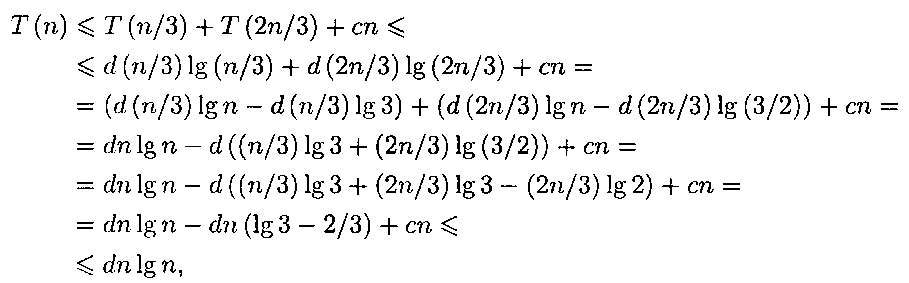
которые выполняются при d ≥ c/(lg3 — (2/3)) . Таким образом, решение не делать более точный учет времени работы элементов, из которых состоит дерево рекурсии, вполне оправдало себя.

Основной метод
Основной метод является своего рода "сборником рецептов", по которым строятся решения рекуррентных соотношений вида
T(n) = аT(n/b) + f(n), (4.5)

где a ≥ 1 и b>1 — константы, а f (n) — асимптотически положительная функция. Чтобы научиться пользоваться этим методом, необходимо запомнить три случая, что значительно облегчает решение многих рекуррентных соотношений, а часто это можно сделать даже в уме.
Рекуррентное соотношение (4.5) описывает время работы алгоритма, в котором задача размером n разбивается на а вспомогательных задач, размером n/b каждая, где а и b — положительные константы. Полученные в результате разбиения а подзадач решаются рекурсивным методом, причем время их решения равно Т(n/b). Время, требуемое для разбиения задачи и объединения результатов, полученных при решении вспомогательных задач, описывается функцией f(n). Например, в рекуррентном соотношении, возникающем при анализе процедуры Merge_Sort, а = 2, b = 2, а f(n) = Θ(n).
Строго говоря, при определении приведенного выше рекуррентного соотношения допущена неточность, поскольку число n/b может не быть целым. Однако замена каждого из а слагаемых Т(n/b) выражением Т(⎣n/b⎦) или Т(⎡n/b⎤) не влияет на асимптотическое поведение решения (это будет доказано ниже). Поэтому обычно при составлении рекуррентных соотношений подобного вида, полученных методом "разделяй и властвуй", обычно мы будем игнорировать функции "пол" и "потолок", с помощью которых аргумент преобразуется к целому числу.

Основная теорема
Основной метод базируется на приведенной ниже теореме.
Теорема 4.1 (Основная теорема). Пусть а ≥ 1 и b > 1 - константы, f(n) — произвольная функция, а T(n)- функция, определенная на множестве неотрицательных целых чисел с помощью рекуррентного соотношения
T(n) = aT(n/b) + f(n),
где выражение n/b интерпретируется либо как ⎣n/b⎦, либо как ⎡n/b⎤. Тогда асимптотическое поведение функции Т (т) можно выразить следующим образом.
1. Если 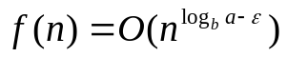 для некоторой константы ε > 0, то 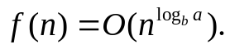
2. Если 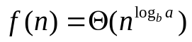, то 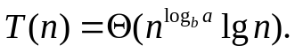T(n) = 0 (nlogb« lg n).
3. Если 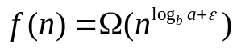 для некоторой константы ε > 0, и если аf(n/b) ≤ сf(n) для некоторой константы с < 1 и всех достаточно больших n, то Т(n) = Θ(f(n)).
Перед тем как применение основной теоремы будет продемонстрировано на конкретных примерах, попытаемся понять ее суть. В каждом из трех выделенных в теореме случаев функция f(n) сравнивается с функцией n^{log}_{b}ª. Интуитивно понятно, что асимптотическое поведение решения рекуррентного соотношения определяется большей из двух функций. Если большей является функция n^{log}_{b}ª , как в случае 1, то решение — T(n) = Θ (n^{log}_{b}ª ). Если быстрее возрастает функция f(n), как в случае 3, то решение — Т(n) = Θ(f(n)). Если же обе функции сравнимы, как в случае 2, то происходит умножение на логарифмический множитель и решение T(n) = Θ(n^{log}_{b}ª lgn)=Θ(f(n)lgn).
Кроме этих интуитивных рассуждений, необходимо разобраться с некоторыми техническими деталями. В первом случае функция f(n) должна быть не просто меньше функции n^{log}_{b}ª , а полиномиально меньше. Это означает, что функция f(n) должна быть асимптотически меньше функции n^{log}_{b}ª в n^{ε} раз, где ε — некоторая положительная константа. Аналогично, в третьем случае функция f(n) должна быть не просто больше функции n^{log}_{b}ª, а полиномиально больше, и, кроме того, удовлетворять условию "регулярности", согласно которому af(n/b) ≤сf(n). Это условие выполняется для большинства полиномиально ограниченных функций, с которыми мы будем иметь дело.
Важно понимать, что этими тремя случаями не исчерпываются все возможности поведения функции f(n). Между случаями 1 и 2 есть промежуток, в котором функция f(n) меньше функции n^{log}_{b}ª , но не полиномиально меньше. Аналогичный промежуток имеется между случаями 2 и 3, когда функция f(n) больше функции n^{log}_{b}ª, но не полиномиально больше. Если функция f(n) попадает в один из этих промежутков, или если для нее не выполняется условие регулярности из случая 3, основной метод неприменим для решения рекуррентных соотношений.

Использование основного метода
Чтобы использовать основной метод, достаточно определить, какой из частных случаев основной теоремы (если такой есть) применим в конкретной задаче, а затем записать ответ.
В качестве первого примера рассмотрим такое рекуррентное соотношение:
T(n) = 9T(n/3) + n.
В этом случае а = 9, b = 3, f(n) = n, так что n^{log}_{b}ª = n^{log}₃⁹ = Θ(n²). Поскольку
f(n) = О(n^{log}₃^{9-ε}), где ε=1, можно применить случай 1 основной теоремы и сделать вывод, что решение — Т(n) = Θ(n²).
Теперь рассмотрим следующее рекуррентное соотношение:
T(n)=T(2n/3) + 1,
в котором а = 1, b = 3/2, f(n) = 1, a n^{log}_{b}ª = n^{log}_{3/2}¹ = n⁰ = 1. Здесь применим случай 2, поскольку f(n) = Θ(n^{log}_{b}ª) = Θ(1), поэтому решение — T(n) = Θ(lg n).
Для рекуррентного соотношения
Т(n) = 3T(n/4)+nlgn
выполняются условия а = 3, b = 4, f(n) = nlgn, и n^{log}_{b}ª = n^{log}₄³ = О (n^{0,793}).
Поскольку f(n) = Ω( n^{log}₄^{3+ε} ), где в ε≈ 0.2, применяется случай 3 (если удастся показать выполнение условия регулярности для функции f(n)). При достаточно больших n условие af(n/b) = 3 (n/4) lg (n/4) ≤ 3/4) n lg n = cf (n) выполняется при с = 3/4. Следовательно, согласно случаю 3, решение этого рекуррентного соотношения — T(n) = Θ (nlgn).
К рекуррентному соотношению T(n) = 2T(n/2)+nlgn
основной метод неприменим, несмотря на то, что оно имеет надлежащий вид: а = 2, b = 2, f(n) = n lg n, и n^{log}_{b}ª = n. Может показаться, что к нему применим случай 3, поскольку функция f(n) = n lg n асимптотически больше, чем n^{log}_{b}ª = n. Однако проблема заключается в том, что данная функция не полиномиально больше. Отношение f(n)/n^{log}_{b}ª = (nlgn)/n = lgn асимптотически меньше функции n^{ε} для любой положительной константы ε. Следовательно, рассматриваемое рекуррентное соотношение находится "в промежуточном состоянии" между случаями 2 и 3.

Доказательство основной теоремы см. с. 125 (Кормен)

